## Phần 2: Giải quyết Sự cố Kỹ thuật Đơn giản với AI

**Mục tiêu**: Áp dụng AI để xử lý sự cố kỹ thuật cơ bản (CLO11)

## Nhiệm vụ 2,1: Xử lý sự cố kết nối Wi-Fi

**Mô tả:**

Sử dụng AI để tìm cách khắc phục sự cố Wi-Fi mất kết nối trên Windows 10.

## 1. Mở công cụ AI để hỏi cách khắc phục

* Truy cập **Google Bard** (hoặc **Grok** nếu có).
* Nhập prompt:Cách khắc phục lỗi Wi-Fi không kết nối trên Windows 10.
* AI sẽ đưa ra nhiều cách khắc phục (kiểm tra driver, reset mạng, khởi động router, chạy lệnh trên Command Prompt, v.v.).

## 2. Thực hiện theo hướng dẫn của AI

Một số bước thường gặp:

* **Kiểm tra driver Wi-Fi**
  + Bấm Windows + X → chọn **Device Manager**.
  + Mở mục **Network adapters** → nhấp chuột phải vào card Wi-Fi → chọn **Update driver**.

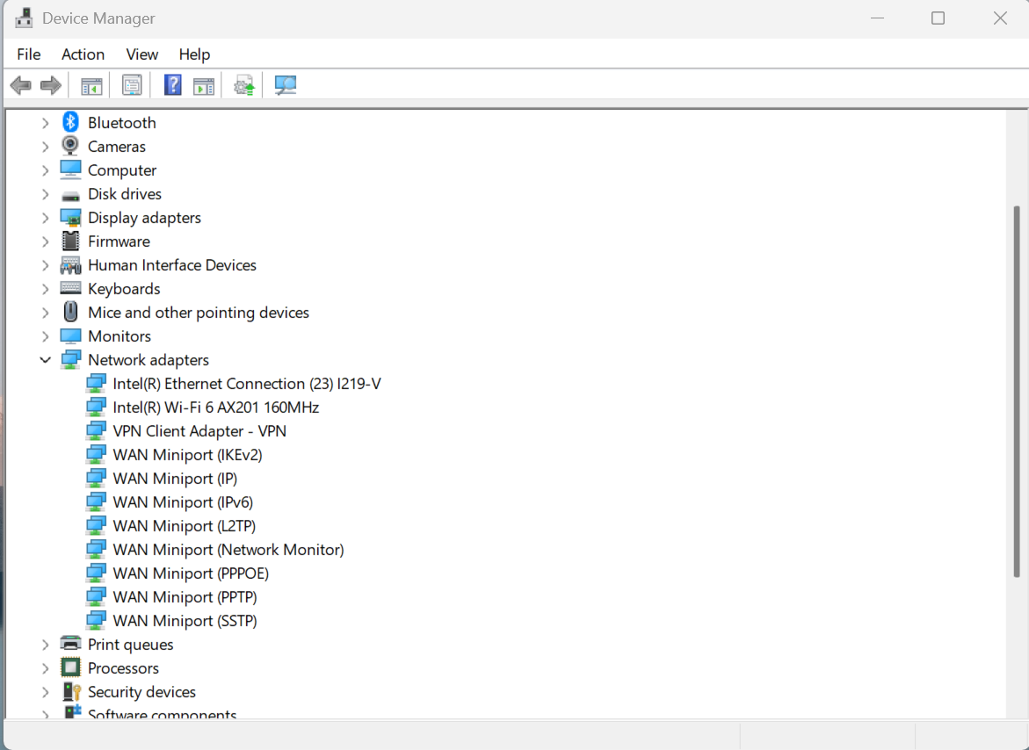

* **Khởi động lại router**
  + Tắt nguồn router Wi-Fi khoảng 10 giây rồi bật lại.
* **Chạy lệnh trong Command Prompt**
  + Mở **Command Prompt với quyền Admin**:  
    Nhấn Windows + S → gõ *cmd* → chọn **Run as administrator**.
  + Nhập lần lượt các lệnh sau (nhấn Enter sau mỗi lệnh):
  + ipconfig /release

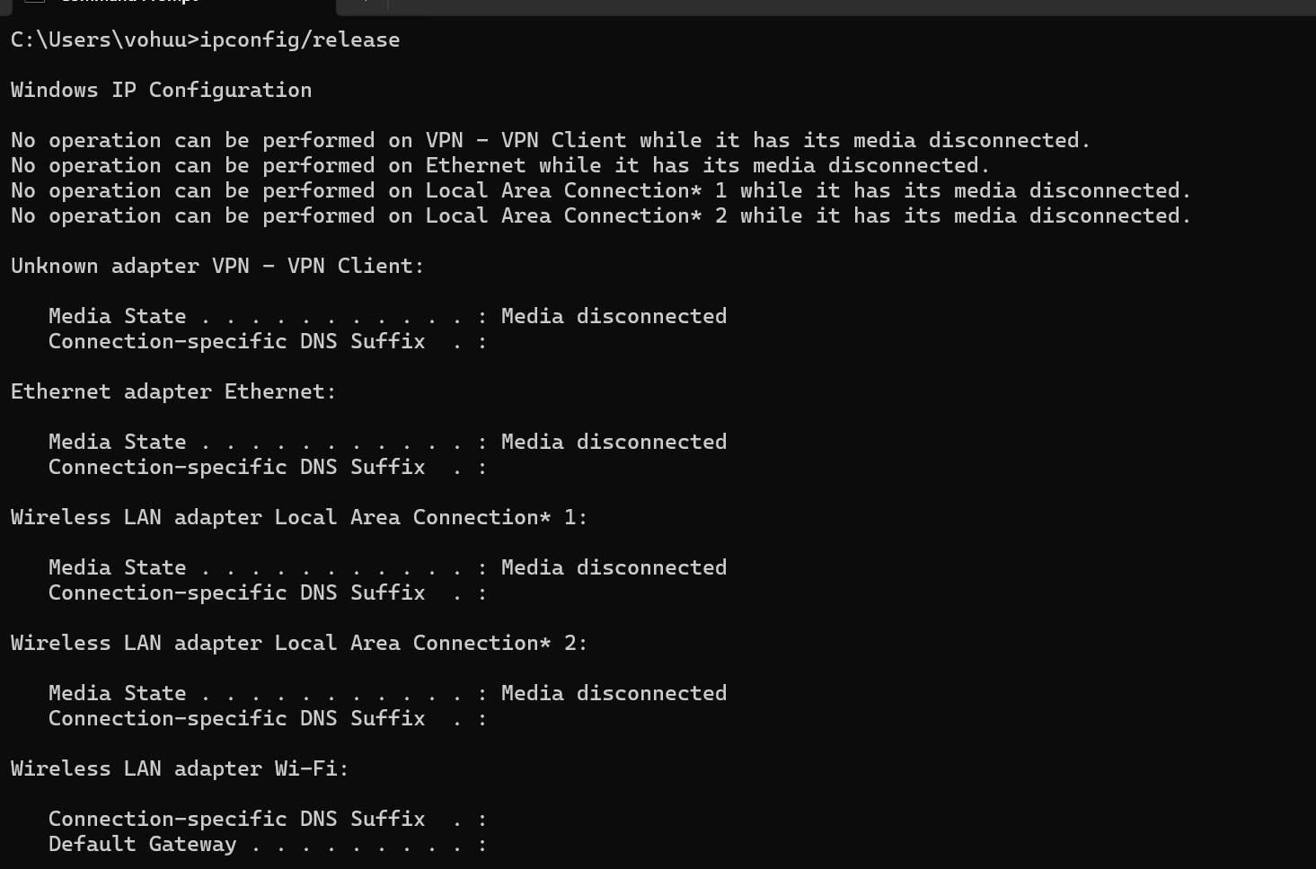

* + ipconfig /renew

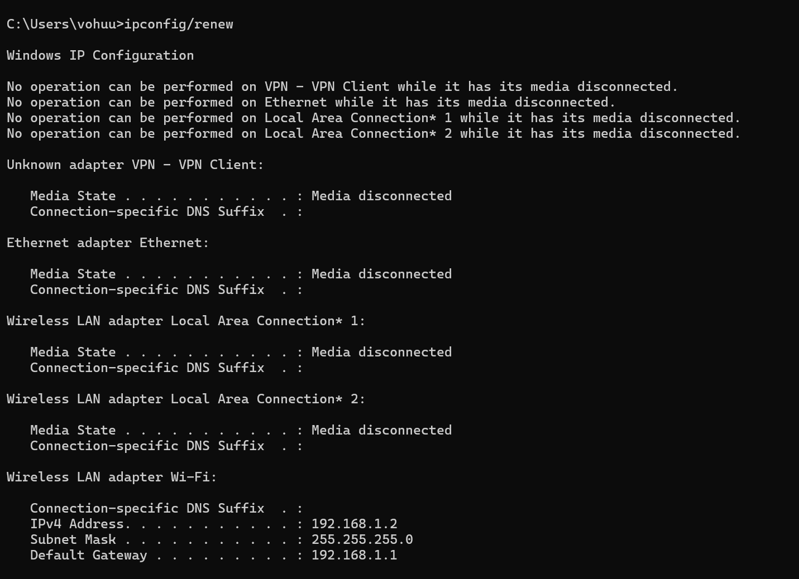

* + ipconfig /flushns

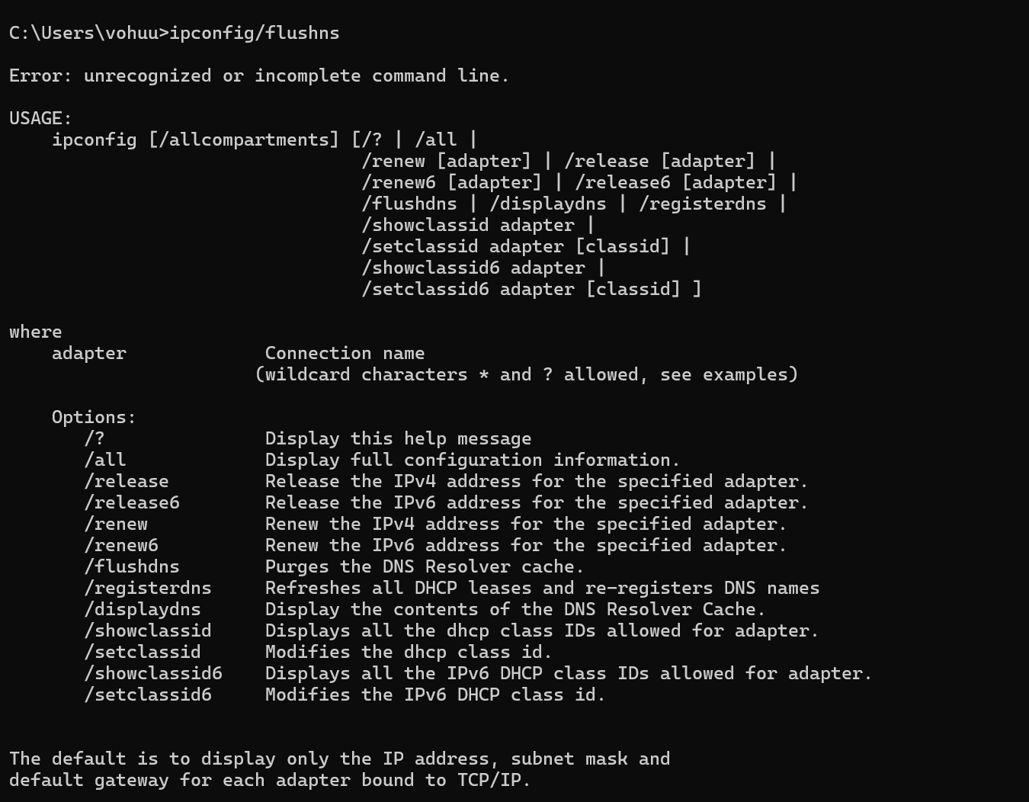

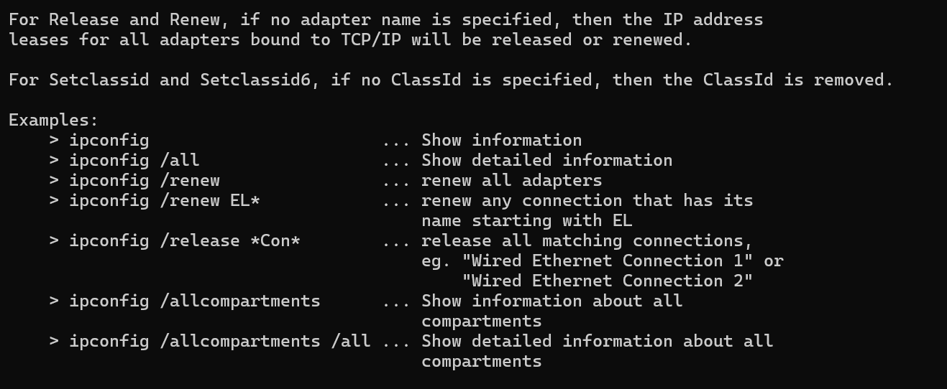

* **Tắt và bật lại Wi-Fi trên máy tính**
  + Vào **Settings → Network & Internet → Wi-Fi** → gạt tắt và bật lại.

* **Chạy trình khắc phục sự cố (Troubleshooter)**
  + **Vào Settings** **→**  **System** **→**  **Troubleshoot** **→ Other troubleshooters** **→ Tìm Network Adapter** hoặc **Internet Connections→**  nhấn **Run**

## 3. Kiểm tra kết quả

* Sau khi làm các bước trên, kiểm tra xem Wi-Fi đã kết nối lại chưa.
* Nếu thành công, sẽ thấy biểu tượng Wi-Fi có dấu tích hoặc hiển thị tên mạng.

## 4. Ghi lại quy trình và kết quả

* Ghi lại các bước bạn đã thực hiện (ví dụ: chạy lệnh ipconfig /renew, reset router).
* Ghi chú kết quả (Wi-Fi kết nối thành công hoặc chưa).

## 5. Viết báo cáo ngắn

Em đã sử dụng AI để tìm cách xử lý sự cố Wi-Fi trên Windows 10.  
Theo gợi ý, em đã chạy các lệnh ipconfig /release, ipconfig /renew, ipconfig /flushdns trong Command Prompt, đồng thời khởi động lại router.  
***Kết quả***: Wi-Fi đã kết nối lại thành công.